第一章 绪论

1.1 研究背景与研究意义
严肃游戏是超越传统游戏市场的互动科技应用，能够解决人员训练、科普教育等方面的问题，简而言之，严肃游戏是带有教育目的的游戏。在教育领域中，严肃游戏又称为寓教于乐。近年来，严肃游戏发展迅速，涉及领域广泛，除了人员训练、科普教育以外，还包括政策探讨、分析模拟、医疗健康等方面。
严肃游戏存在一定的不足。从产品的应用看，严肃游戏普及率低，市面上的严肃游戏产品相对较少且市场占有率低。从产品的内容看，严肃游戏产品中含有一定的科学机理，具有较高的专业性，超出普通民众的知识水平。从产品的效果看，严肃游戏体验感较低，游戏性弱。以上种种造成严肃游戏不好玩、不吸引受众的问题。
研究发现，使严肃游戏达到教育的目的并不简单。首先，严肃游戏需要保留游戏性，以便吸引受众。其次，严肃游戏不能损失严肃性，必须留有科学机理，以便达到教育的目的。可见，如何在严肃游戏中融合科学机理是非常值得研究的问题，其研究意义表现在：
- 通过融合方法的研究，可以找出严肃游戏的内在模块，进而加快严肃游戏产品的制作过程，从而提高严肃游戏的产品数量与市场占有率。
- 通过融合方法的研究，可以发现严肃游戏中科学机理的特点，进而降低科学机理的专业性，从而达到深入浅出的教育目的。
- 通过融合方法的研究，可以平衡严肃游戏的体验感与游戏性，同时不损失严肃性，从而解决严肃游戏不好玩、不吸引受众的问题。

1.2 国内外研究现状

1.2.1 严肃游戏研究现状

1.2.2 科学机理研究现状

1.3 研究目标、内容与技术路线

1.3.1 研究目标与内容
本研究将严肃游戏的特点与功能模块作为研究基础，并通过科学机理的描述方法研究，最终提出严肃游戏与科学机理的融合方法。并基于严肃游戏与科学机理的融合方法，针对农场游戏实例进行系统设计与游戏策划，并完成实例的开发与验证，最终总结并讨论该融合方法。具体的研究内容包括：
- 研究严肃游戏及其特点，并讨论农场经营类严肃游戏的特点与功能模块。
- 研究科学机理的描述方法，并讨论本体论与科学机理、科学模型与科学机理的关系。
- 利用科学机理的描述方法，提出严肃游戏中科学机理的融合方法。
- 研究农场游戏实例的设计与实现，并完成融合方法的验证与总结。

1.3.2 技术路线
根据研究内容，本研究课大致分为五个阶段，其研究路线如图1-1所示。
第一阶段，严肃游戏研究。首先，明确严肃游戏的定义，并研究严肃游戏的特点。其次，完成农场经营类严肃游戏的研究，分别研究农场经营类严肃游戏的特点与功能模块。
第二阶段，科学机理研究。首先，明确科学机理在严肃游戏中的作用。其次，研究科学机理的描述方法，分别研究本体论与科学机理、科学模型与科学机理，给出描述科学机理的方法。
第三阶段，融合方法研究。首先，总结农场经营类严肃游戏存在的问题。其次，总结科学机理的相关问题。最后，提出严肃游戏与科学机理的融合方法。
第四阶段，农场游戏实例的设计与实现。首先，进行游戏的策划，兼顾游戏性与严肃性。其次，完成架构设计，采用四层架构的方式完成游戏架构。然后，完成框架设计，并利用设计模式体验架构思想。最后，明确系统流程，完成系统开发。
第五阶段，总结和讨论。评估融合方法的有效性及其特点，分析系统开发过程中遇到的问题与解决方案。讨论融合方法中存在的问题，并明确改进目标与方法。
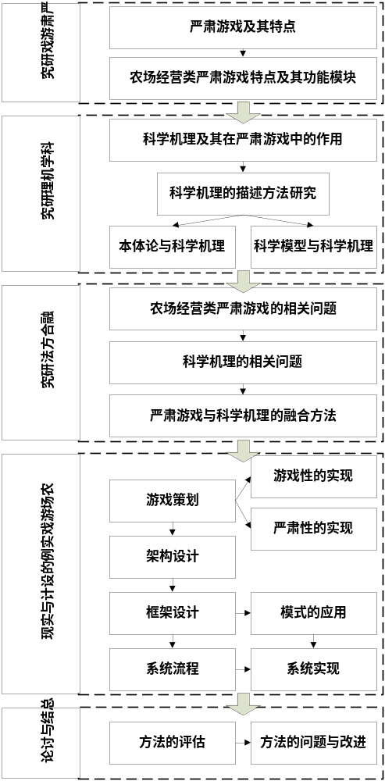
图1-1 技术路线图

1.4 章节安排
本文共分为六章，各章内容安排如下：
第一章，绪论。阐述本研究的背景与意义，总结严肃游戏与科学机理的国内外研究现状，明确研究目标、研究内容与技术路线。
第二章，

